青岛崂山4天3晚跟团游行程单
游戏、闯关、趣味、教育亲子行
产品编号 | SD1750987807Q1 | 出发地 | 江苏省-南京市 | 目的地 | 山东省-青岛市
行程天数 | 4 | 去程交通 | 高铁 | 返程交通 | 高铁
参考航班 | 无
产品亮点 | ●12人精致小团，纯玩亲子夏令营；
产品介绍 | 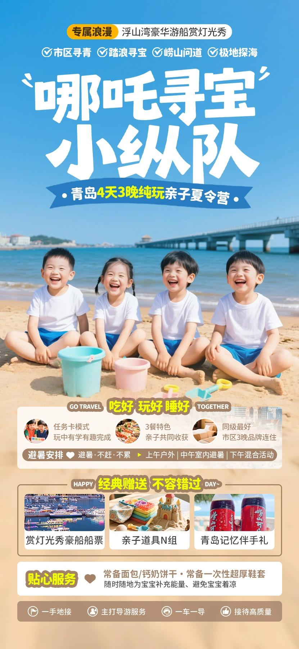
行程安排
D1
行程详情 | 南京---青岛 自由日·青岛印象  抵达后，专车接站。（仅青岛站&青岛北站）
用餐 | 早餐：X 午餐：X 晚餐：X
住宿 | 四钻参考酒店：
D2
行程详情 | 海洋初体验·城市地标巡礼  上午：栈桥、信号山、德国总督府
用餐 | 早餐：√ 午餐：√ 晚餐：X
住宿 | 四钻参考酒店：
D3
行程详情 | 崂山轻徒步·自然课堂  上午：崂山 (仰口) 索道自理
用餐 | 早餐：√ 午餐：√ 晚餐：X
住宿 | 四钻参考酒店：
D4
行程详情 | 海洋研学 · 极地之旅或小麦岛（二选一）  上午：海昌极地海洋公园（门票自理）* 海洋侦探社~小麦岛
用餐 | 早餐：√ 午餐：√ 晚餐：X
住宿 | 无
费用说明
费用包含 | 住宿 四钻参考酒店：
费用不包含 | 1、行程中所有的晚餐，请自理。
自费点
项目类型 | 描述 | 停留时间 | 参考价格
崂山仰口索道 |  |  | ¥(人民币) 70.00
海昌极地海洋公园 |  |  | ¥(人民币) 220.00
其他说明
预订须知 | 安全与舒适保障 • ⚠ 安全与舒适保障
温馨提示 | 1.海鲜忌与某些水果同吃。如与葡萄、石榴、山楂、柿子同食，会引起人体不适，出现呕吐、头晕、恶心和腹痛腹泻等症状。所以，海鲜大餐之后最好不要马上吃水果。海鲜与这些水果同吃，至少应间隔 2 小时。

